Развивающая предметно пространственная среда музыкального зала является частью целостной образовательной среды дошкольной организации.
В каждом ДОО развивающая предметно-пространственная среда обладает свойствами открытой системы и выполняет образовательную, развивающую, воспитывающую, стимулирующую функции.
В соответствии с ФГОС ДО и общеобразовательной программой ДОО развивающая предметно пространственная среда создаётся педагогами для развития индивидуальности каждого ребёнка с учетом его возможностей и интересов,
целью музыкальной развивающей среды является развития творческих проявлений всеми доступными, побуждающими к самовыражению средствами.
Задачи музыкальной предметно-развивающей среды:
- Обеспечивать совместную музыкальную деятельность детей и взрослых. (От компетентности, доброжелательности и заинтересованности взрослого зависит, станет ли эта среда развивающей.)
- Обеспечивать самостоятельную (индивидуальную и совместную) деятельность детей, возникающую по их желанию и интересам.
- Способствовать получению и закреплению знаний о музыке.
- Стимулировать развитие творческих способностей.
- Развивать музыкальность, любознательность, стремление к экспериментированию.
- Учитывать возрастные и индивидуальные особенности детей.
Для выполнения этой задачи РППС должна быть:
- содержательно- насыщенной;
- полифункциональной;
- трансформируемой;
- доступной;
- безопасной;
- вариативной;

К функциональным аспектам оборудования пространстваМузыкального зала относится акустическое оформление,освещение, цветовая отделка помещения.

Наполняя или дополняя РППС необходимо помнить о том,что все её элементы должны иметь единый эстетическийстиль для обеспечения комфортной и уютной обстановки для детей.

В МДОУ детский сад 237 – большой, светлый, музыкальныйзал, оборудованвсемнеобходимымидляпедагогическогопроцесса. Здесьпроходитобразовательнаядеятельность, досуговыемероприятия, праздники,театрализованныепредставления, родительскиесобрания, а также педагогические совещания и семинары.
Музыкальное развитие детей осуществляется в музыкальном зале, где созданы все необходимые условия.
Обстановка музыкального зала комфортна и эстетична в повседневной жизни и при проведении праздников.

Красота формирует ребёнка, поэтому следует уделять большое внимание эстетике.

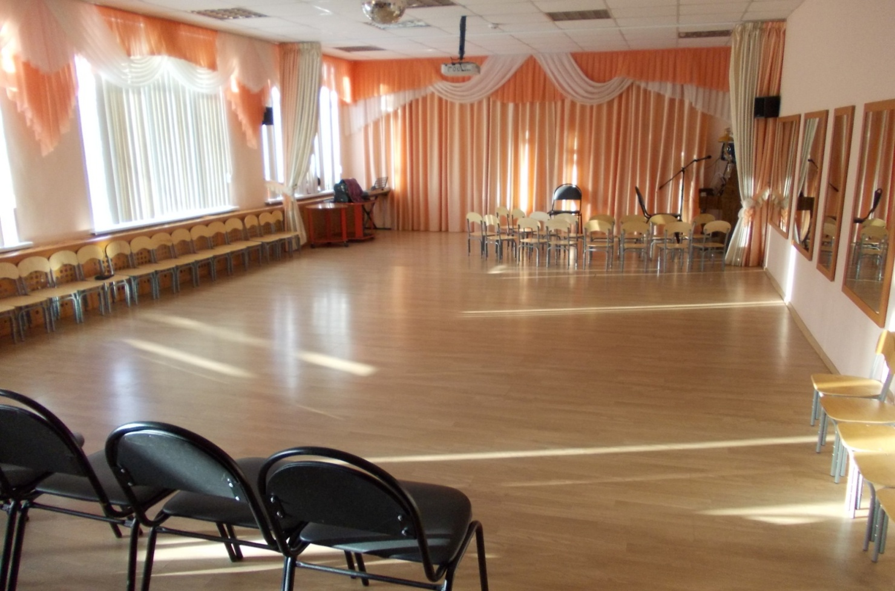
Характеристика музыкального зала:
музыкальный зал посещают 12 групп, в общем количестве 277 детей от 2-7 лет.Факты полученные в результате анализа РППС:
- Безопасность и психологическая комфортность пребывания детей в музыкальном зале;
- Реализация ОП ДО (отражение образовательных областей) ;
- Учет возрастных особенностей детей;
- Учет образования детей с ОВЗ, ЗПР, особыми потребностями в обучении, др. категорий детей (если таковые имеются в группе).
Оснащение музыкального зала.
Оборудование:
- Рабочее место музыкального руководителя (стол рабочий, место для работы с детьми – собственно музыкальный зал, детские стулья);
- Шкаф, стеллаж для хранения документации, папок, литературы;
- Доска переносная магнитная;
- ТСО (DVD, музыкальный центр, ноутбук, экран, проектор);
- Фонотека по группам;
Содержание документации музыкального зала:
- Конвенция о правах ребенка;
- Конституция РФ;
- Закон РФ «Об основных гарантиях прав ребенка РФ»;
- Закон РФ «Об образовании»;
- Решение правительства РФ по вопросам образования;
- Образовательные стандарты по музыкальному развитию дошкольников;
- Должностная инструкция педагога;
- Тематический план работы музыкального руководителя на год;
- Основная рабочая программа музыкального руководителя;

Литература:
- Музыкальные журналы («Справочник музыкального руководителя», «Дошкольное воспитание», «Музыкальная палитра», «Музыкальный руководитель», «Колокольчик».)
- подборки статей из методических журналов и газет по разделу «Музыкальное воспитание дошкольников»;
- Нотные сборники;
- Детская художественная литература;
Учебно-наглядные пособия:
- Образцы дидактических пособий;
- Комплексы материалов для проведения занятий по музыкальному воспитанию;
- Настольно-печатные музыкально-дидактические игры;
- Атрибуты для игр-плясок;
- Кукольный театр;
- Репродукции картин, иллюстрации к музыкальным произведениям;
- Портреты композиторов;
- Альбомы по творчеству композиторов;
- Музыкальный инструмент для педагога – фортепиано,баян,аккордеон, синтезатор;
- Музыкальные инструменты для детей (со звуком неопределенной высоты – маракасы, бубны, барабаны, треугольники, румба, кастаньеты, палочки, погремушки, колокольчики, бубенцы; издающие один звук – свирели, дудки; русские народные – ложки, гармошки, коробочки, трещотки; с диатоническим и хроматическим звукорядом – металлофоны, ксилофоны,колокольчики);
Положения и инструкции:
- инструкция по технике безопасности;

Разработки:
- Занятий;
- Развлечений;
- Мероприятий, проводимых с родителями;
Аудиовизуальные средства обучения:
- Набор DVD-дисков;
- Набор аудиокассет и дисков;
- Набор компьютерных обучающих программ, дисков;
Паспорт музыкального зала:
- Перечень оборудования и документация музыкального зала;
- Перспективы развития музыкального зала;
- Расположение материала музыкального зала в соответствии с паспортными данными (нумерация шкафов, стеллажей);
- Режим работы музыкального зала;
- График проветривания музыкального зала;
Соответствие СанПиНам:
- Журнал по электро-безопасности I ступени;
- План эвакуации;
- Огнетушитель
Безопасность и психологическая комфортность пребывания детей в музыкальном зале.
- Оборудование пространства зала соответствует санитарно-гигиеническим требованиям, оно безопасно, здоровьесберегающее, эстетически привлекательно и развивающее.
- В интерьере зала, в цветовом решении стен и «малоподвижных» предметах обстановки преобладают светлые спокойные тона.
- В зале создана комфортная предметно-пространственная среда, соответствующая различным возрастным, гендерным, индивидуальным особенностям детей.

- Полифункциональность предметной среда пробуждает активное воображение детей, и они всякий раз по новому перестраивают имеющееся игровое пространство, используя гибкие модули, ширмы, занавеси, стулья.
- Трансформируемость предметной среды позволяет детям по-новому взглянуть на игровое пространство с иной точки зрения, проявлять активность в обустройстве места игры и предвидеть ее результаты.
В развивающей среде музыкального зала отражены основные направления образовательных областей ФГОС ДО:
- коммуникативно-личностное развитие;
- познавательное развитие;
- речевое развитие;
- художественно-эстетическое развитие;
- физическое развитие.
Пространство музыкального зала имеете различные, хорошо разграниченные центры развития :
- центр музыкальной деятельности;
- центр слушания музыки;
- центр для музыкально-театрализованных игр;
- центр настольно-печатных музыкально-дидактических игр;
Центр для музыкально-театрализованных игр:
- Кукольный театр (Теремок, Волк и семеро козлят, , Колобок, Курочка Ряба, Заячья избушка);
- Настольный театр (Два жадных медвежонка,, Колобок, Теремок,Заячья избушка,);
- Пальчиковый театр;
- Театр с игрушками Би-ба-бо;
- Театртантамарески;
- Гримм;
- Маски персонажей и костюмы;
- Декорации и ширма;
- Картотека музыкальных и театрализованных игр;
- Атрибуты для игр-плясок (разноцветные ленты, флажки, цветы, , разноцветные полотна ткани, бусы, листья деревьев, кубики и, др)
Центр музыкальной деятельности:
- Музыкальные инструменты со звуком неопределенной высоты (маракасы, бубны, барабаны, треугольники, румба, кастаньеты, палочки, погремушки, колокольчики, бубенцы);
- Музыкальные инструменты, издающие один звук (свирели, дудки);
- Русские народные музыкальные инструменты(ложки, гармошки, коробочки, трещотки);
- Инструменты с диатоническим и хроматическим звукорядом (металлофоны, ксилофоны, струнные);
- Инструменты по программе «Элементарное музицирование» (авт. К. Орф);
- Диски с музыкой и сказками;
Центр слушания музыки:
- Музыкальный центр;
- Наушники;
- Фонотека;
- Репродукции картин, иллюстрации к музыкальным произведениям
- Портреты композиторов;
- Мультимедийный проектор;
Центр настольно-печатных музыкально-дидактических игр:
- Картотека музыкально-дидактических игр;
- Настольно-печатные музыкально-дидактические игры («Лесенка», «Сколько нас поёт», «Осенний паровозик», «Солнышко и тучка», «Ножки и ладошки», «Кого встретил колобок», «Поющая гусеница», «Теремок», «Ритмослов».идр);
- Картотека музыкальных пальчиковых игр;
- Магнитная доска;
ВЫВОД: развивающая предметно-пространственная среда музыкального зала обеспечивает возможность общения и совместной деятельности детей, взрослых, содержательно насыщенна, трансформируема, полифункциональная, вариативна, доступна и безопасна.
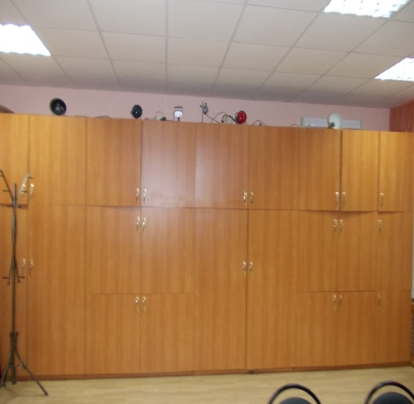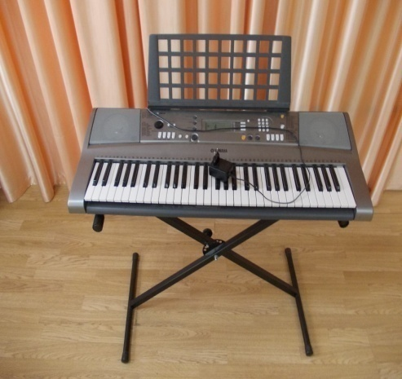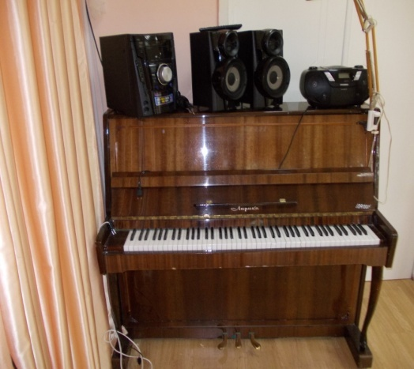

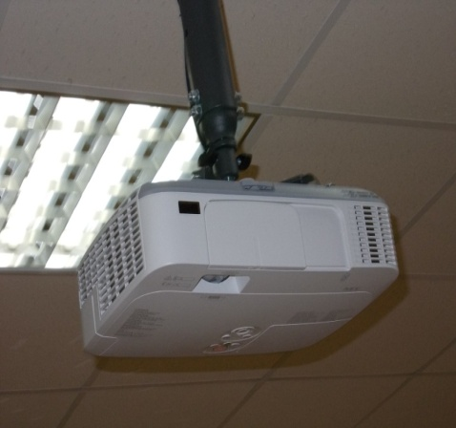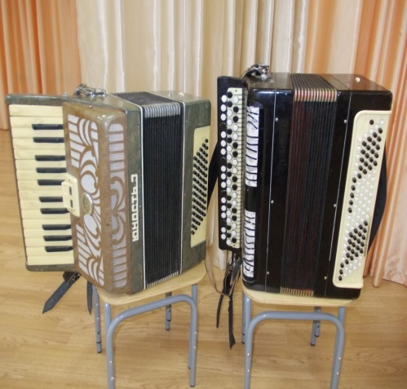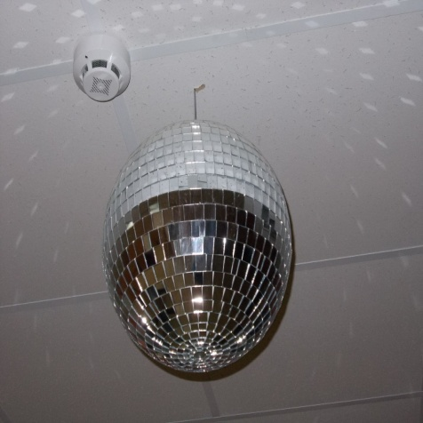

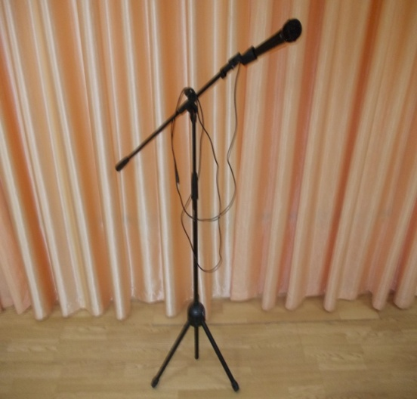
В музыкальном зале оформление меняю к каждому времени года. Дополнением в зависимости от тематики праздника, могут быть:разнообразные игрушки.надувные шары и красиво оформленные букеты.
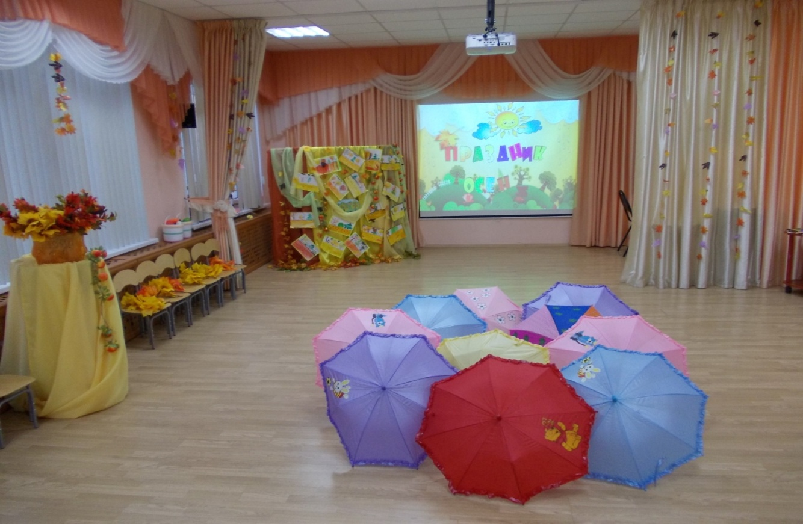
Оформление к осеннему празднику в подготовительной группе-«Волшебные краски осени» 2016 год.
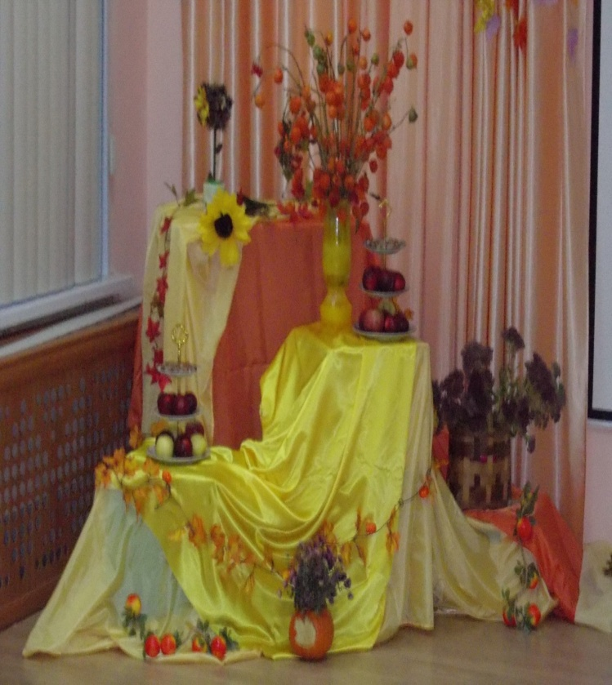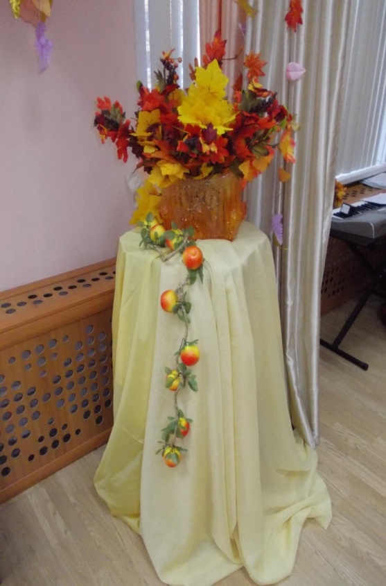
Оформление к осеннему празднику в старшей и подготовительной группах-«Осеннее кафе Бабы Яги» 2015год.
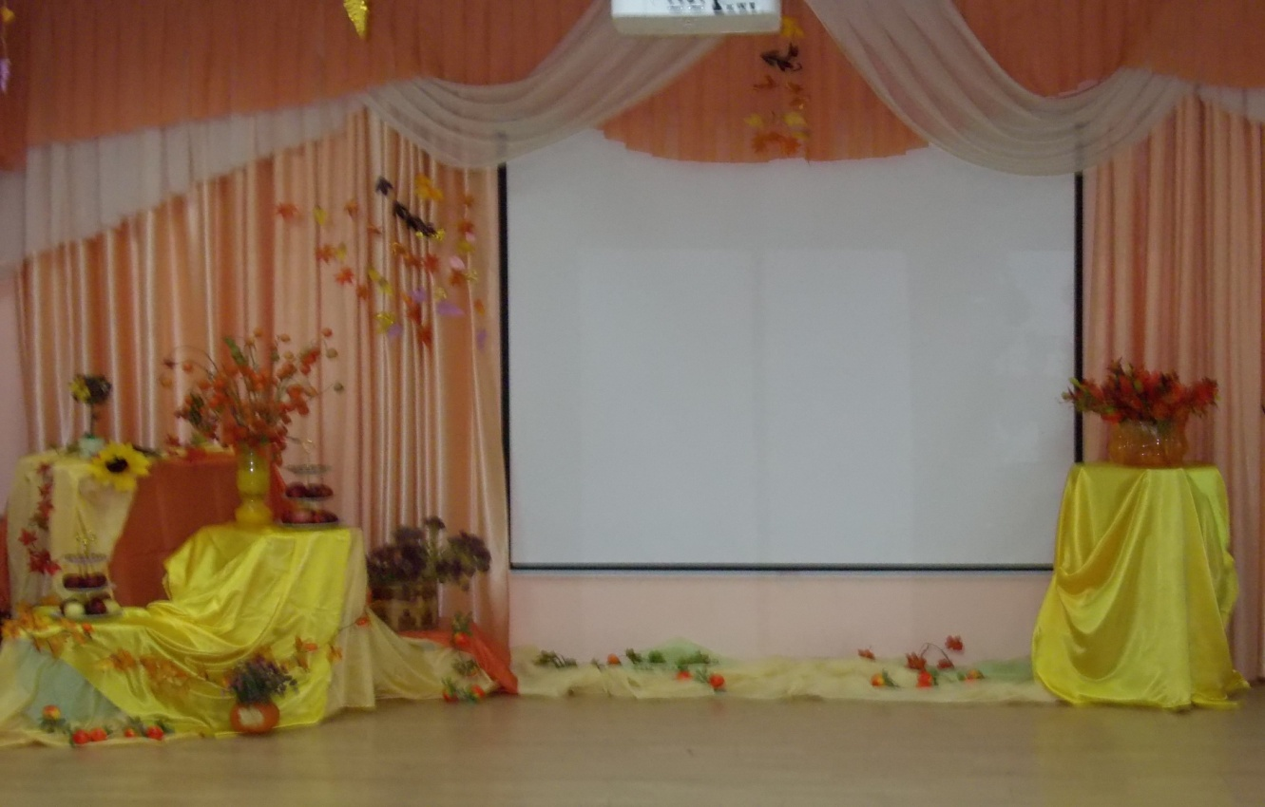
«Осеннее кафе Бабы Яги» -2015год
1 сентября - День знаний 2015 год.го.
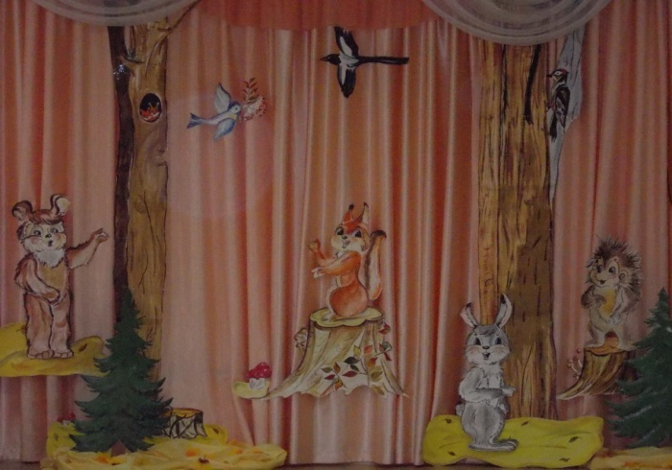
Оформление к осеннему празднику в средней и старшей группе-«Как дети осень искали».(2014год)

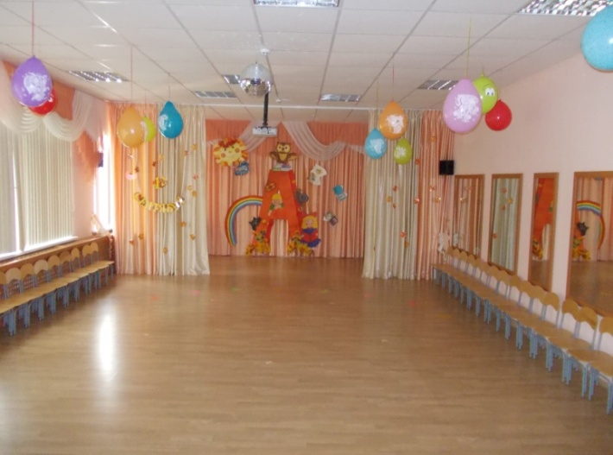
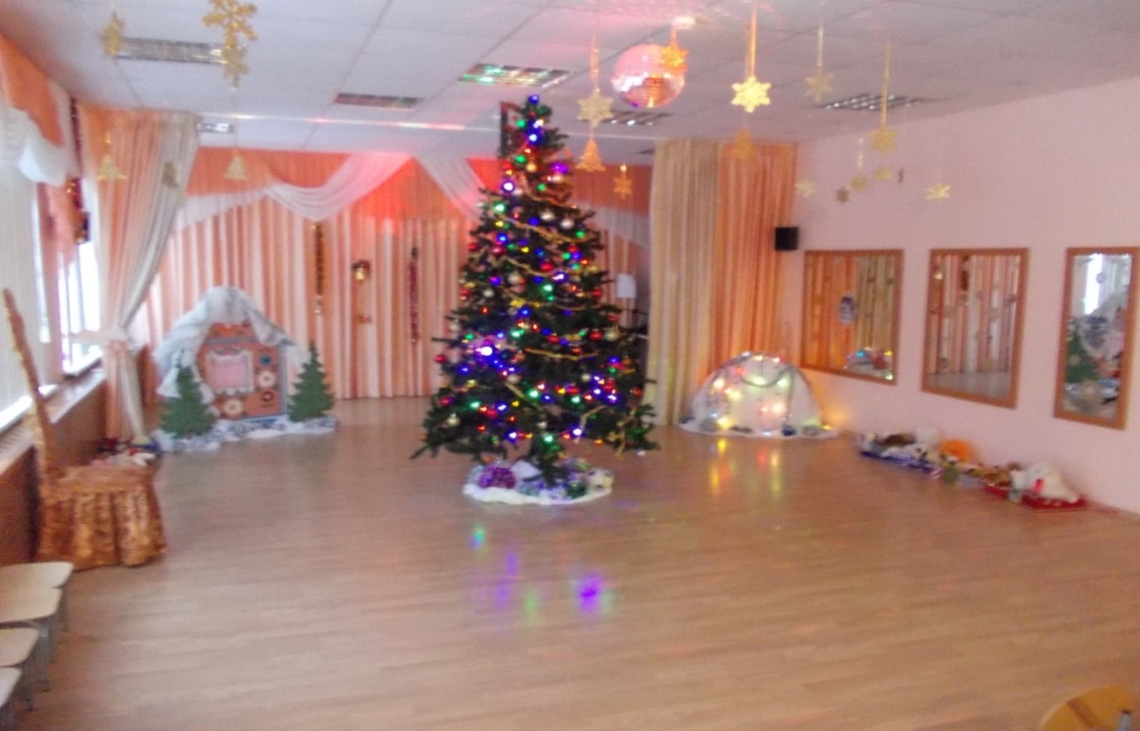
Оформление к Новогоднему празднику во второй младшей группе по русской народной сказке «Кот, петух и лиса»2016год.
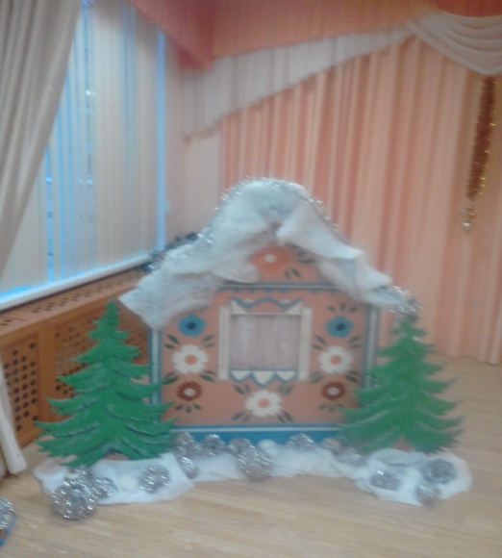
Домик, оформление к Новогоднему празднику во второй младшей группе по русской народной сказке «Кот, петух и лиса» 2016год.
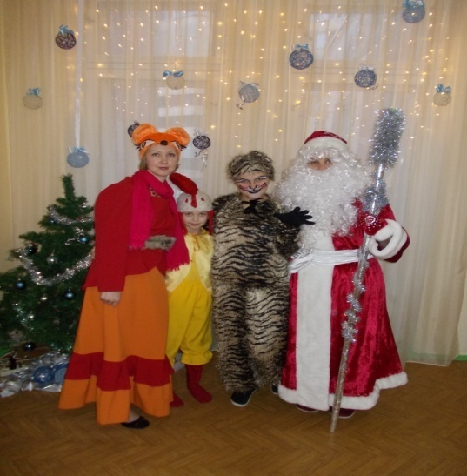
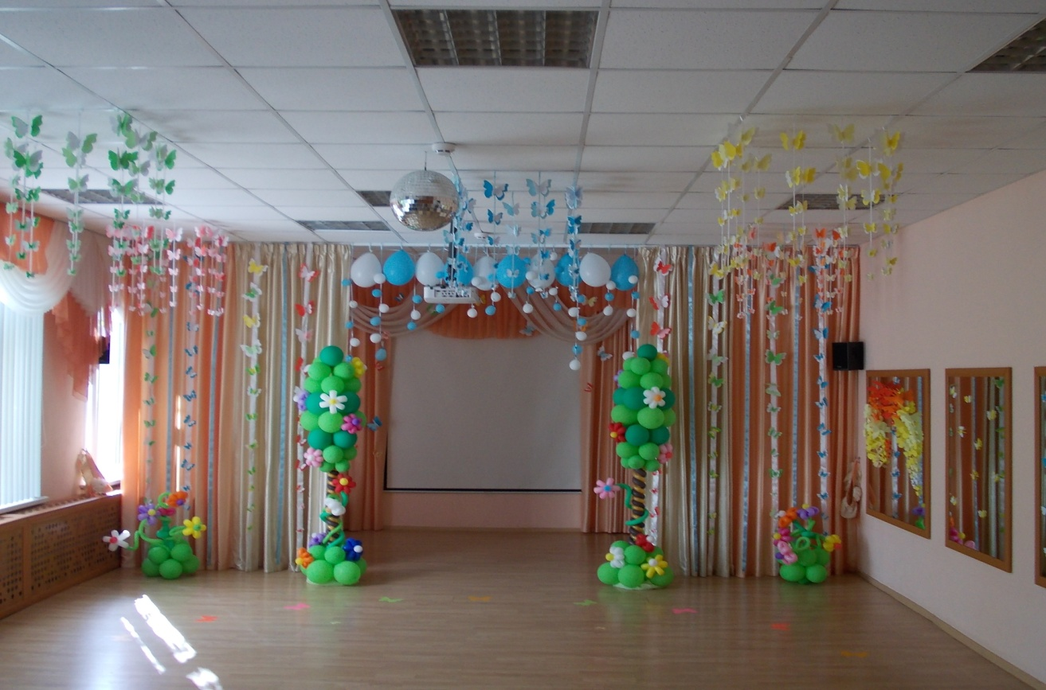
Оформление к выпускному празднику –«Путешествие на поезде»(2015год).

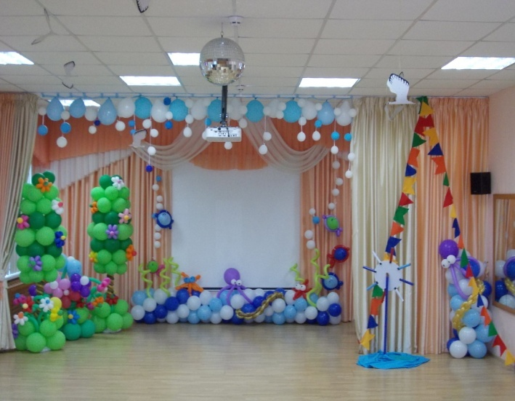
Оформление к выпускному празднику - «Уплывает наш кораблик» (2016 год).

Дляорганизация педагогического процесса музыкального развития дошкольников имеются и постоянно пополняются необходимые оборудования и материалы - музыкальные игрушки и инструменты, музыкально- дидактические пособия и игры, игрушки - самоделки, всевозможная методическая литература, различные костюмы и атрибуты, оборудование для художественно-театральной деятельности.
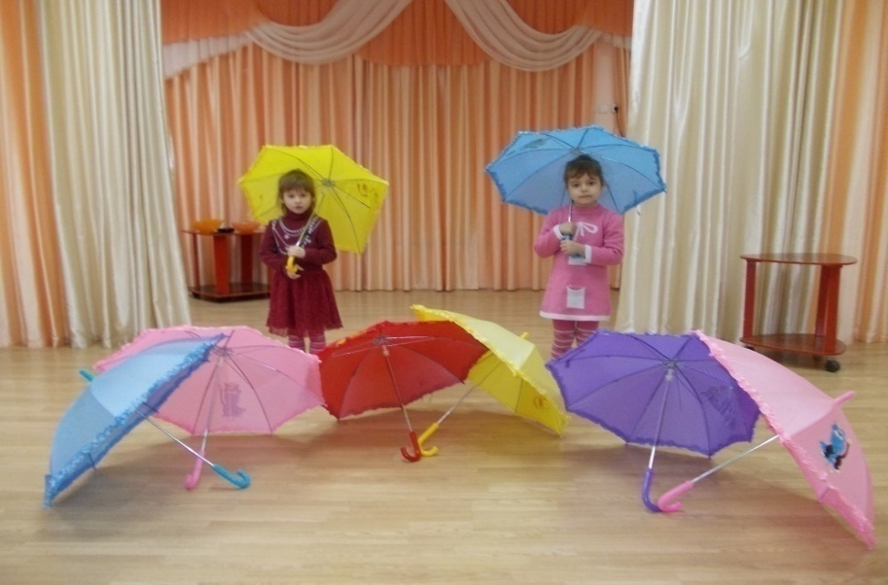
Зонтики.

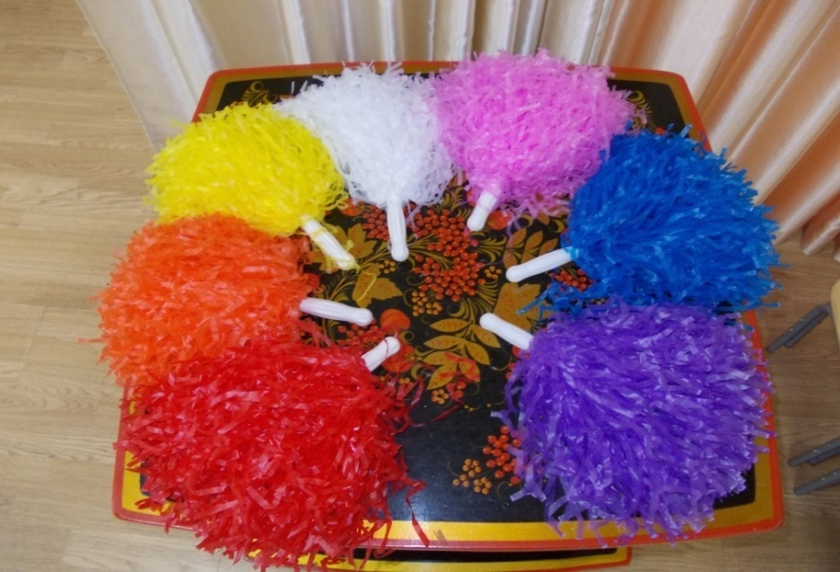
Пампоны-праздник «Здравствуй,лето» (2013год)

праздник «Здравствуй,лето» (2013год)

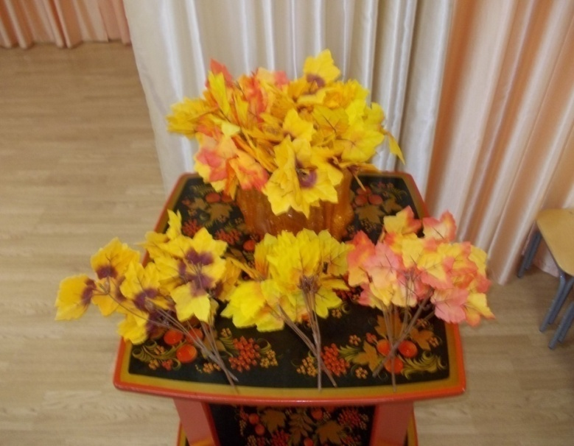
Осенние веточки-2014 год.

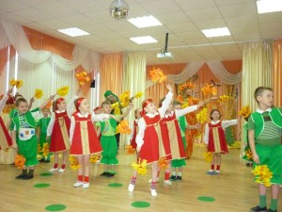
Осенний праздник «Как дети осень искали».

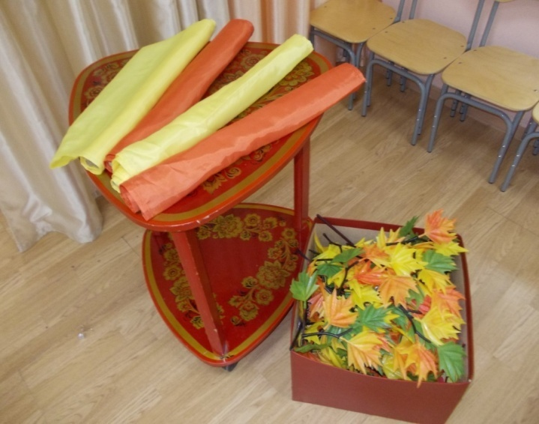
Полотна(2014год), пластмассовые листья

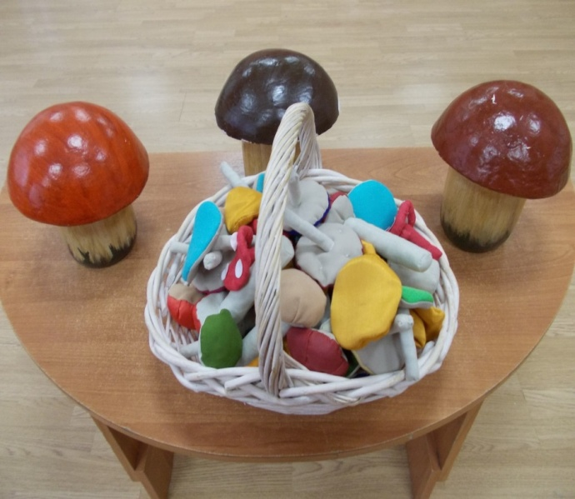
Грибы из папье маше;
Грибы, сшитые из ткани (2013год).

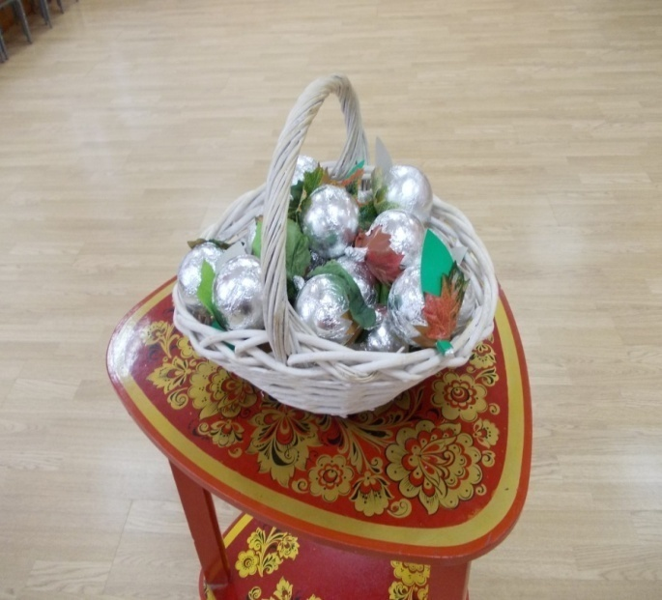
Орешки- для танца белочек (2014год).



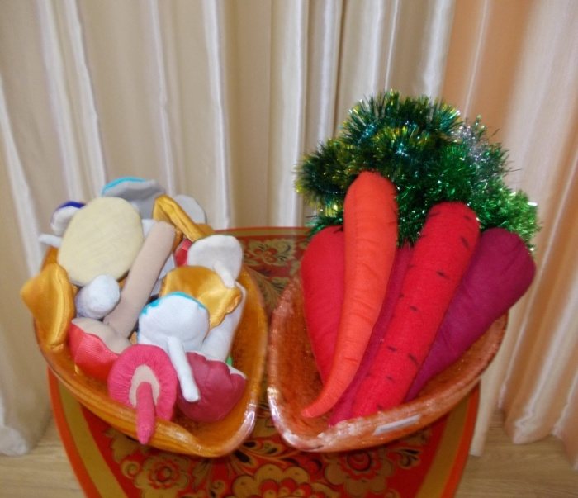
Морковки, грибы.

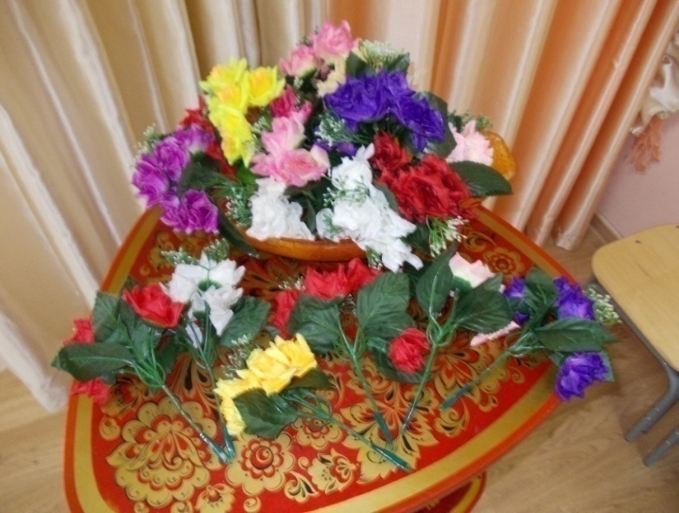
Цветы(2016год).

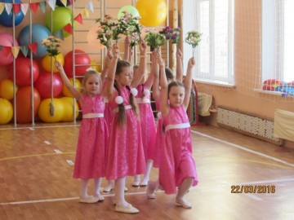
Выступление девочек подготовительной группы на празднике «Умные каникулы» (2016 год).

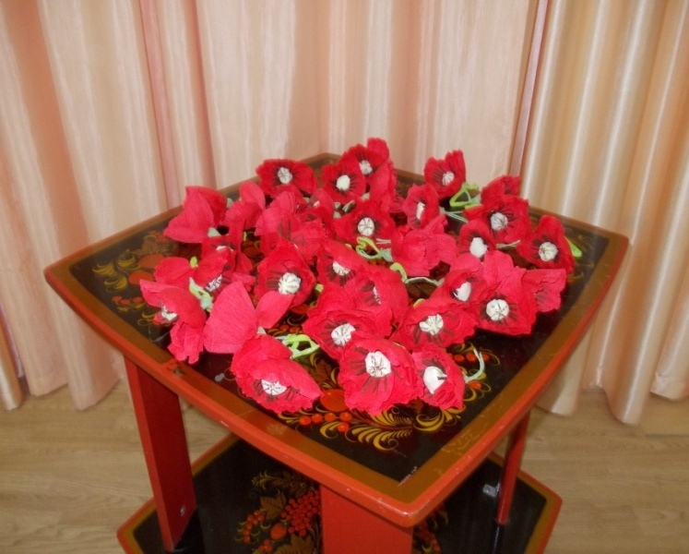
Маки-браслеты на руки.
Танец «Красные маки» (2016 год)

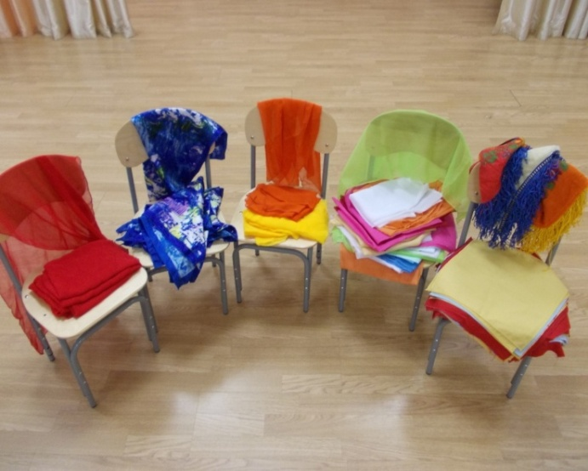
Платочки.
Шарфики- (танец «Мама»-2014 год, «Закаты алые»-2015год.

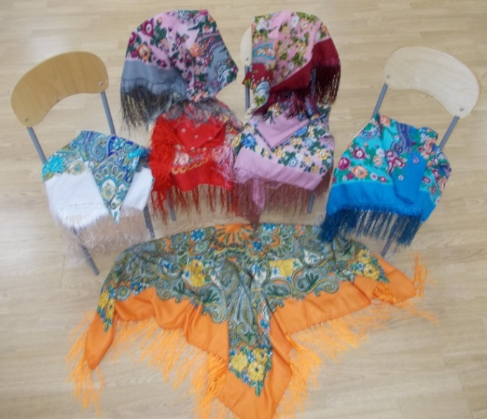
Павлопосадскиеплатки(2015 год)

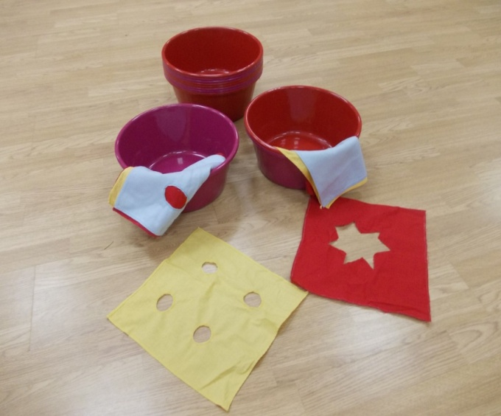
Тазики, платочки-танец «Стирка»-2013год

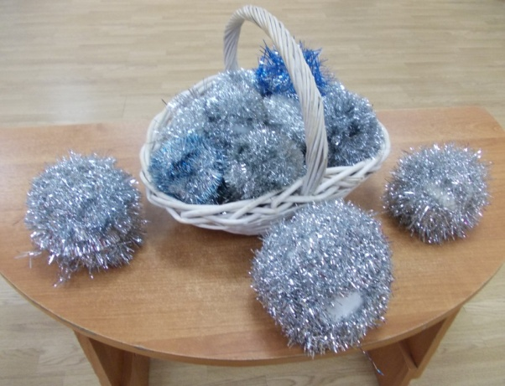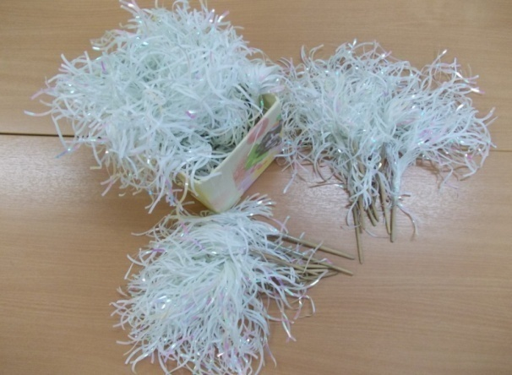
Снежки.
Новогодние пампоны-танец снежинок (2013 год)

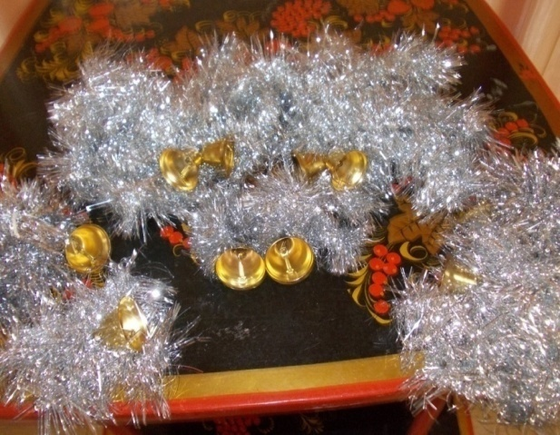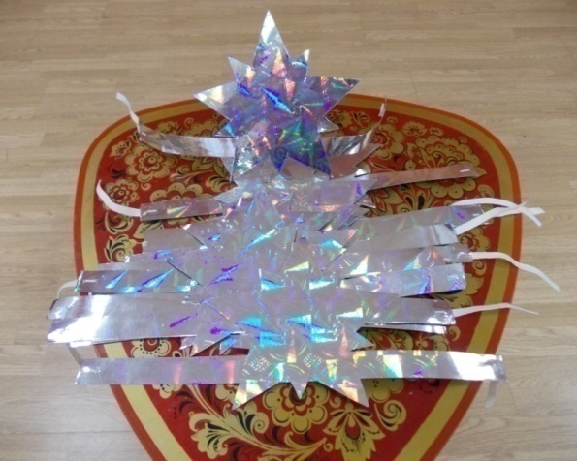
Колокольчики, украшенные мишурой, шапочки звёздочек.
Танец звёздочек с колокольчиками (2012год)

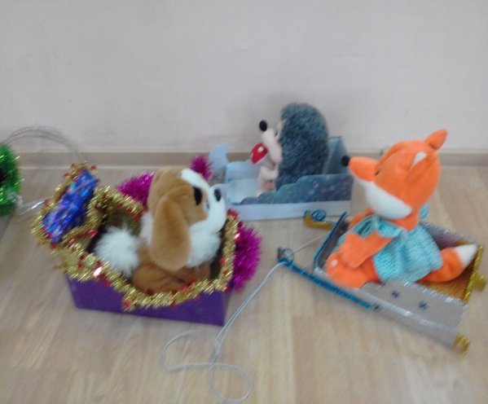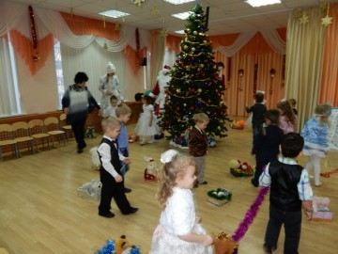
Саночки – «Танец с санками» - 2016год.

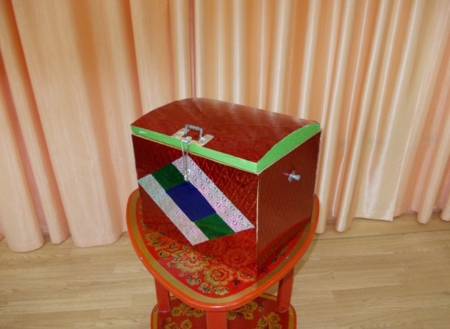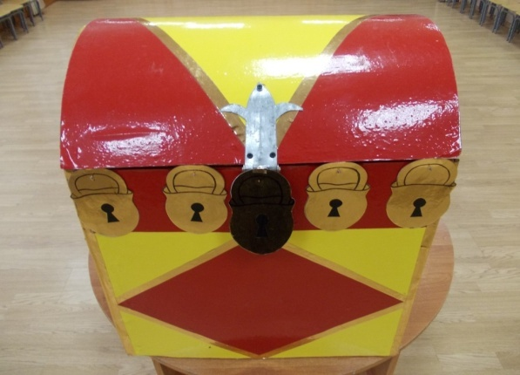
Сундуки для сюрпризных моментов.

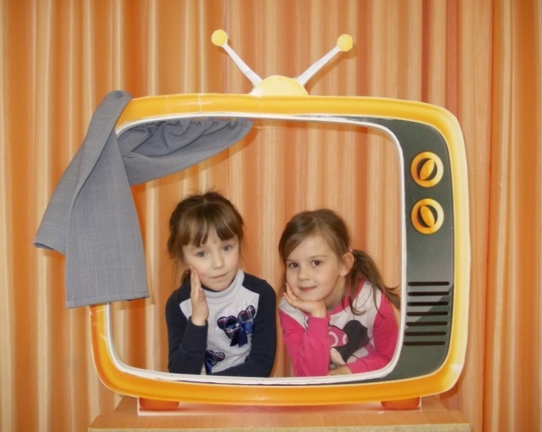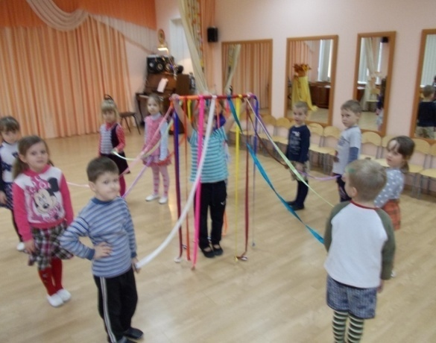
Телевизор (2013год), карусель.

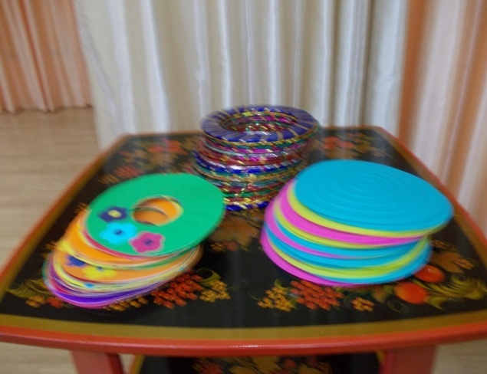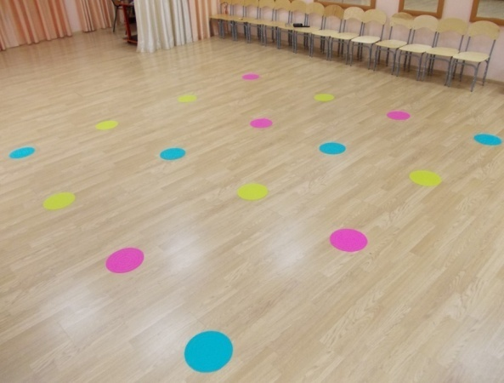
Колечки, резиновые круги разных цветов (2015 год).

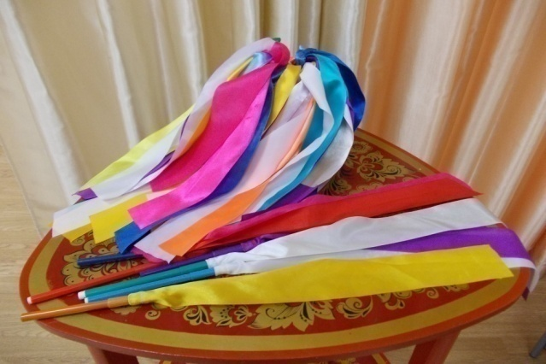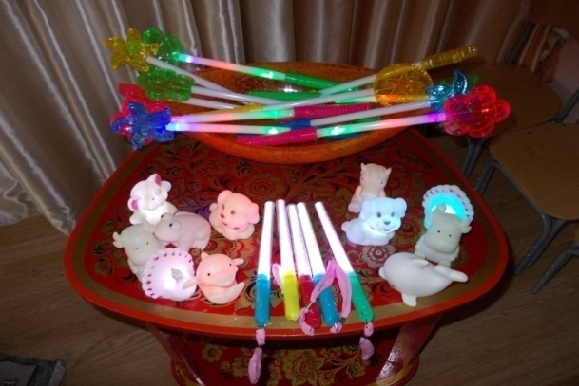
Ленточки на палочках (2012год), светящиеся новогодние палочки (2015год), светящиеся новогодние игрушки (2014 год).

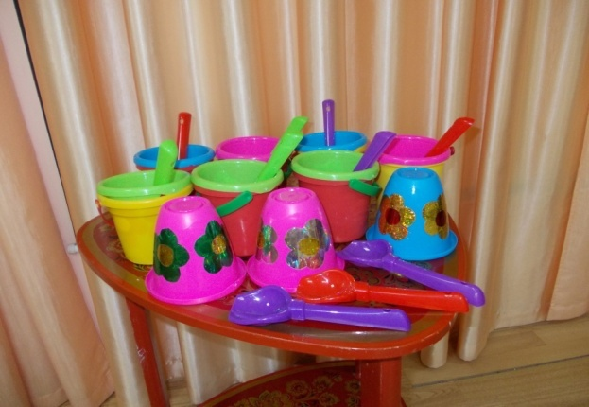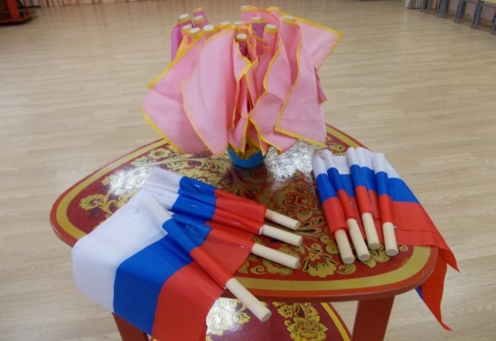
Детские ведёрки с совочками – танец «Кулич для мамы». (2012 год), флажки.

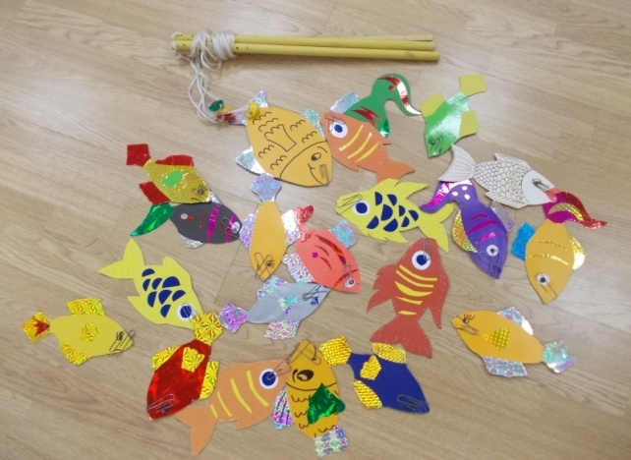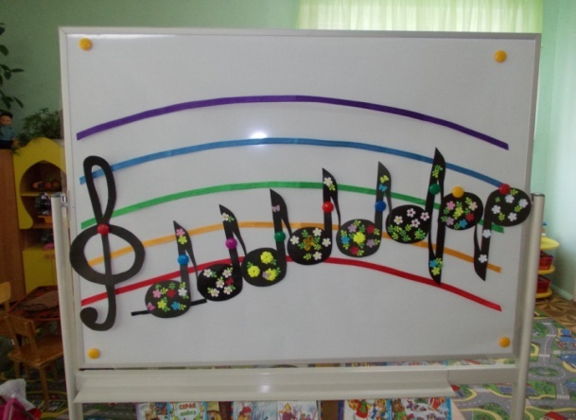
Игра – «Рыбалка» - летний праздник –«Путешествие в Простоквашино» (2015 год);
Радуга с нотами – праздник 8 Марта (2015 год).

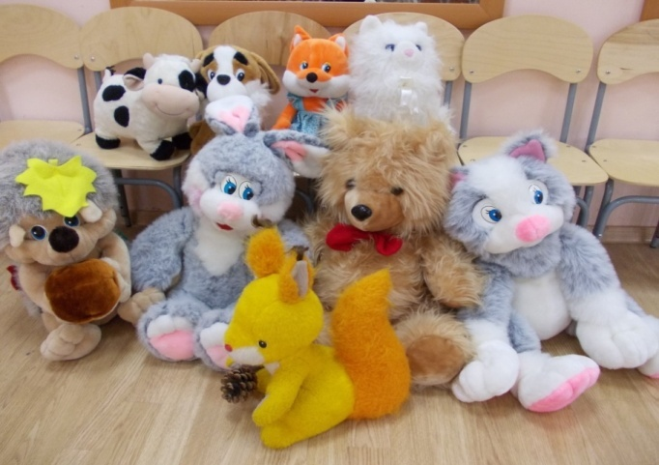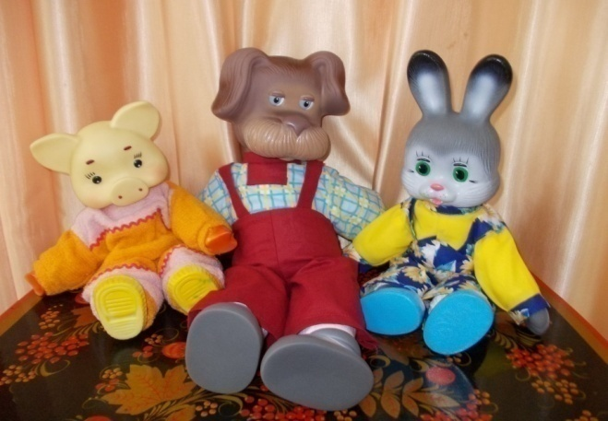
Мягкие игрушки использую какнаглядные пособия,
атрибуты к танцам,
в кукольных спектаклях.

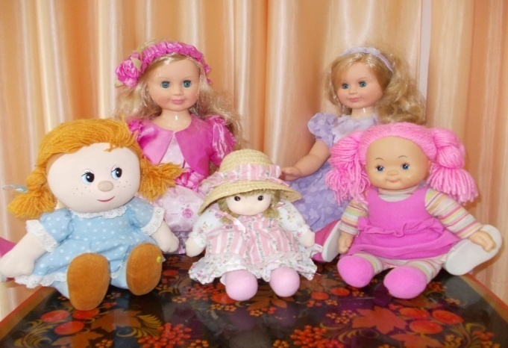

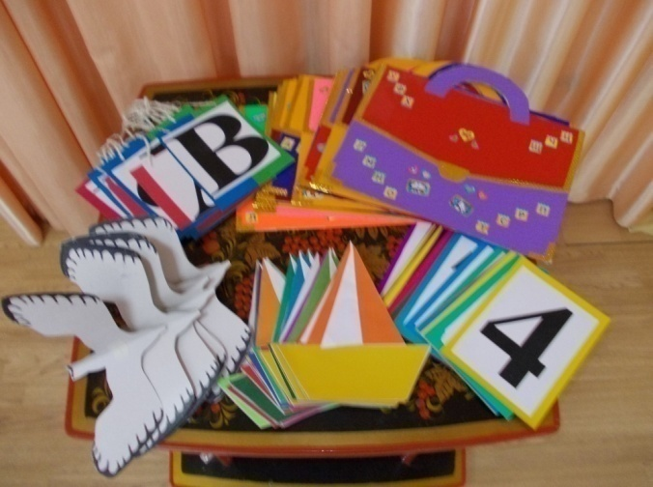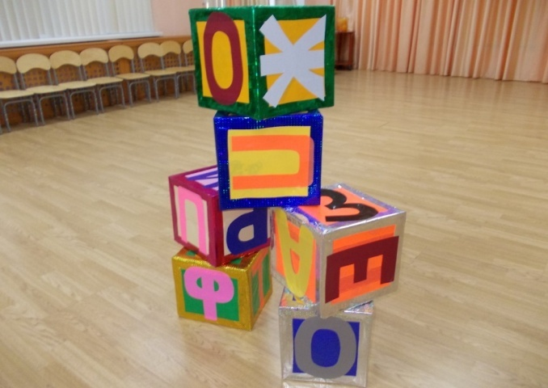
Атрибуты к выпускным праздникам : буквы, цифры, портфели – «Танец с портфелями» (2014 год), «Танец с корабликами» (2016) , танец «Чаек», кубики с буквами – игра «Собери слово» (2014 год).

Шапочки с изображением: овощей, грибов, шишек, орехов,ягод, осенних листьев.
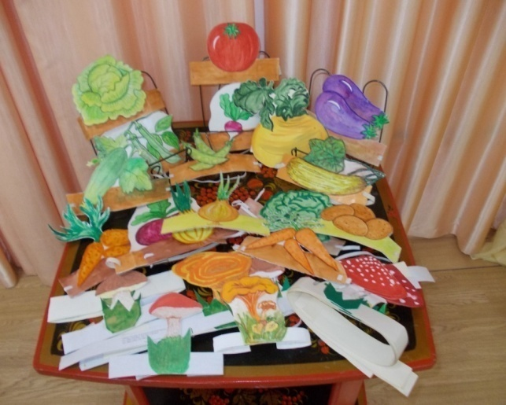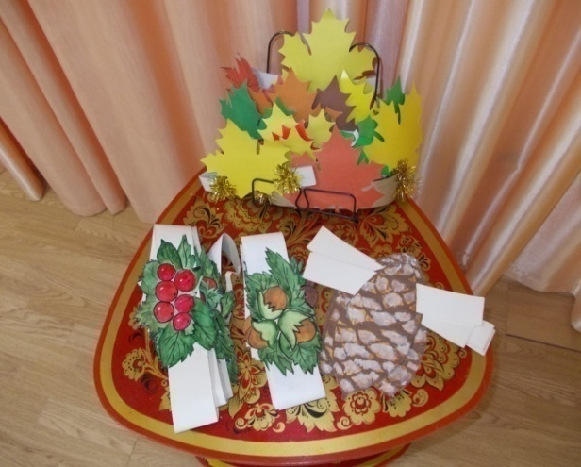
Шапочки с изображением животных для театрализованных игр, инсценировок.

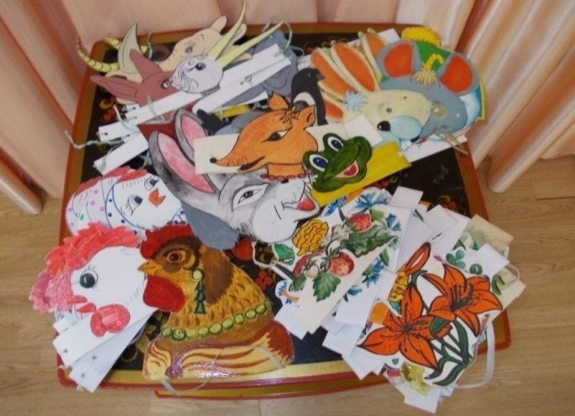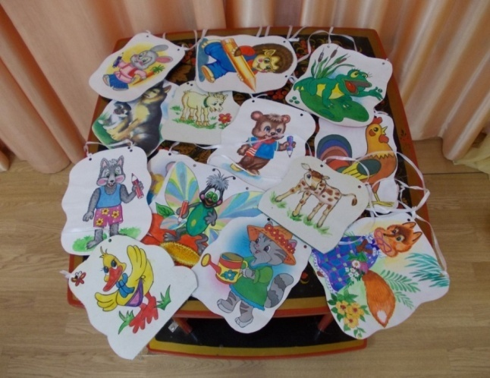

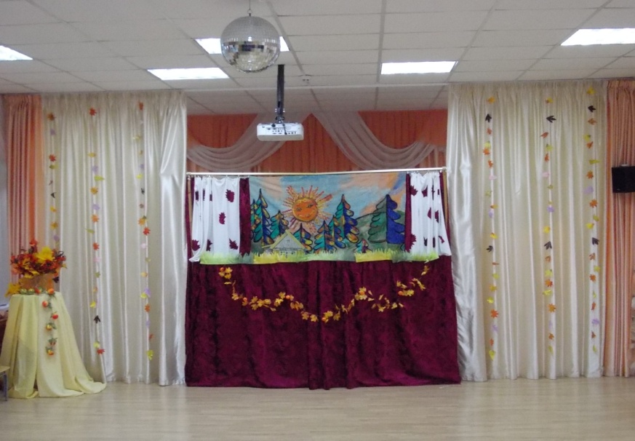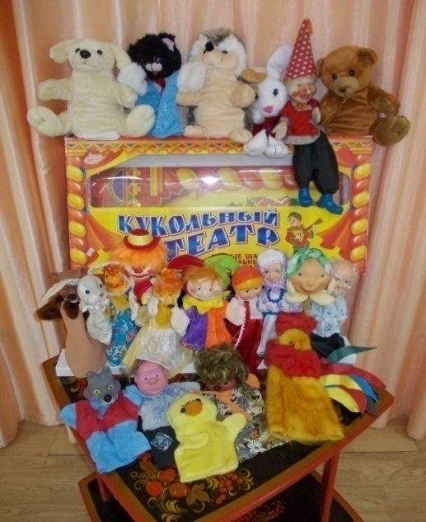
Театральная ширма используется для проведения праздников и развлечений.

Портреты и биографии композиторов.
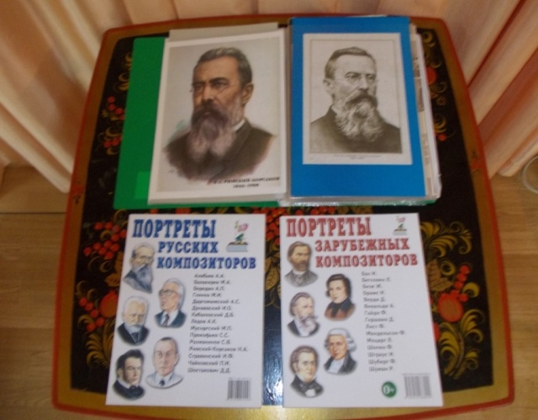
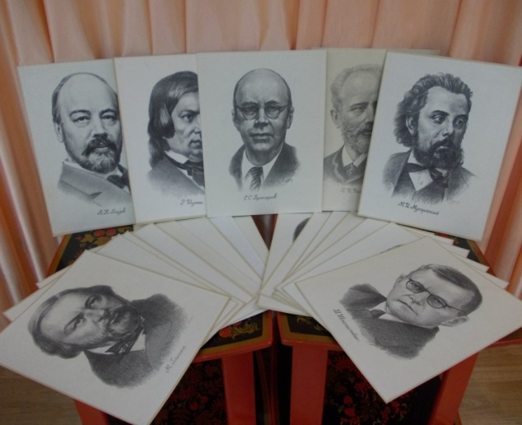
Фонотека.

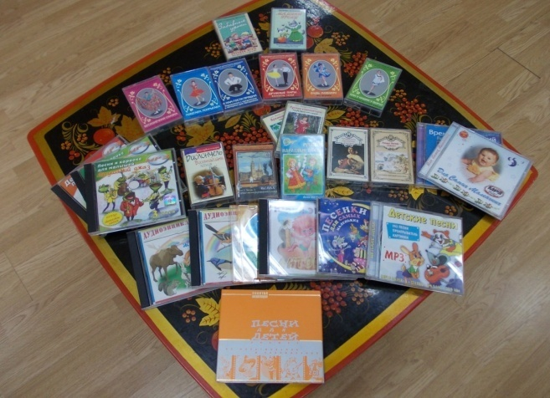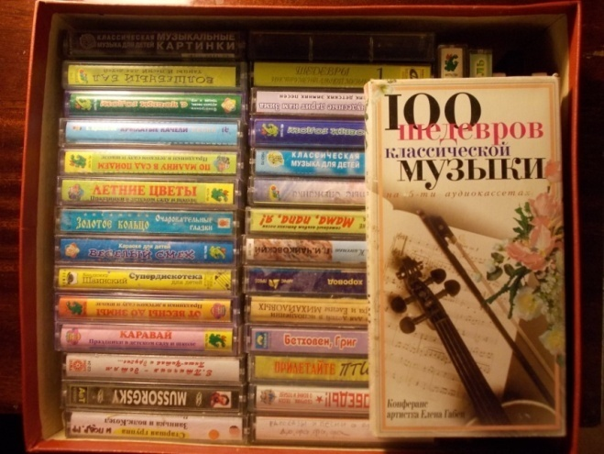
Методическая литература: «Праздник каждый день» (от2-7лет)-2012год, «Этот удивительный ритм»-2014г.,книги Суворовой, собрана подписка журналов.

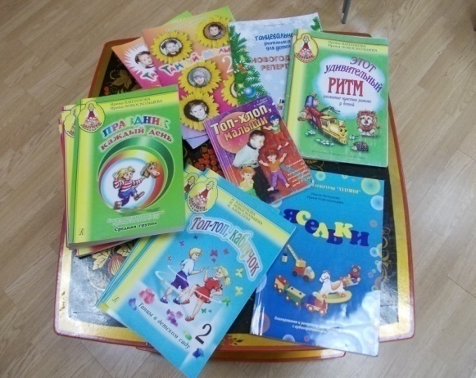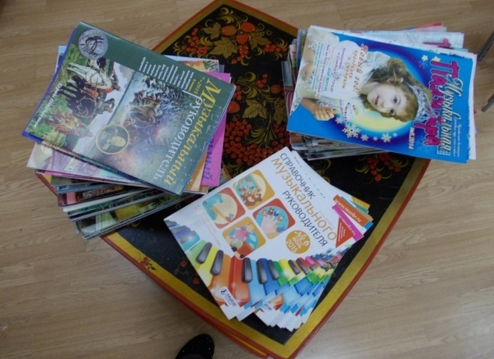

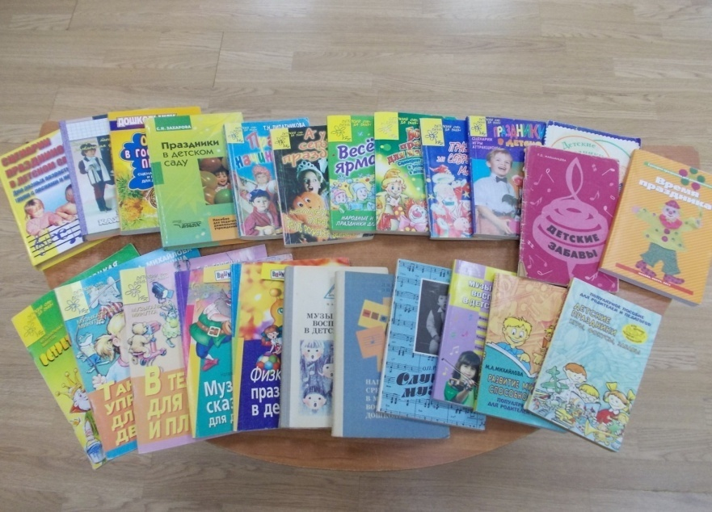
Музыкальные инструменты.

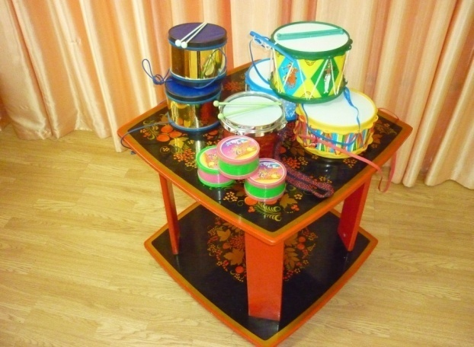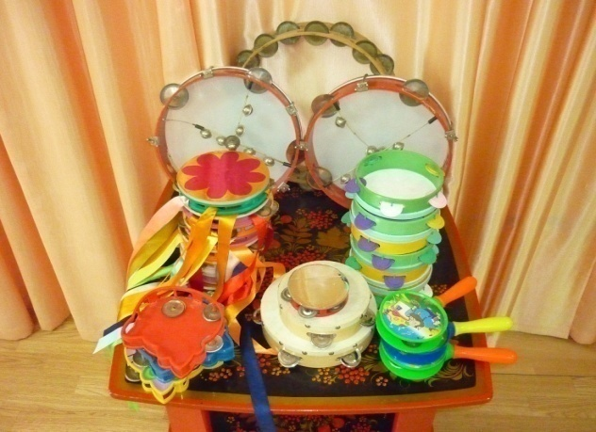
Барабаны,бубны.

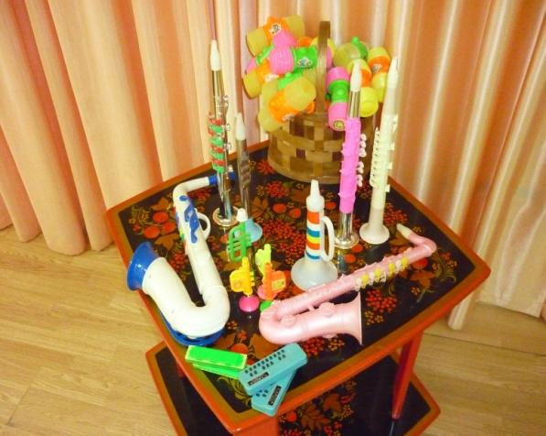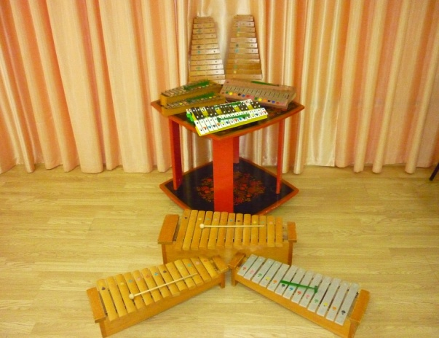
Саксофоны, кларнеты, дудочки, музыкальные молоточки, металлофоны, ксилофоны.

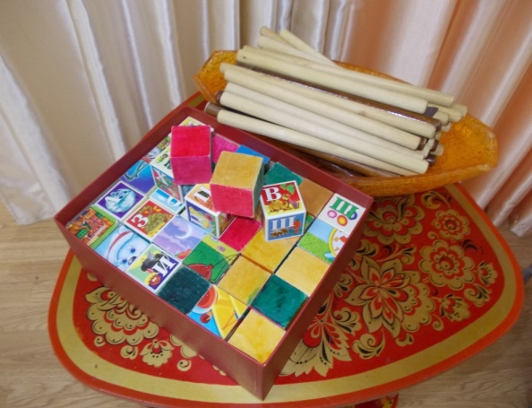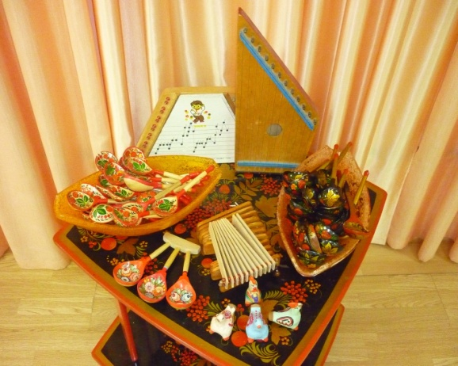
Ритмические палочки, кубики, ложки, трещотки, свистульки ,гусли.

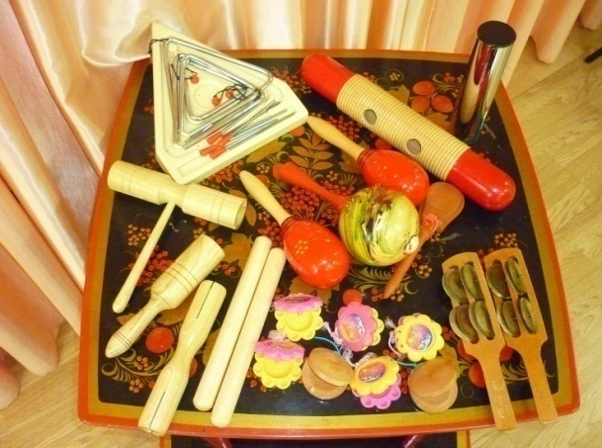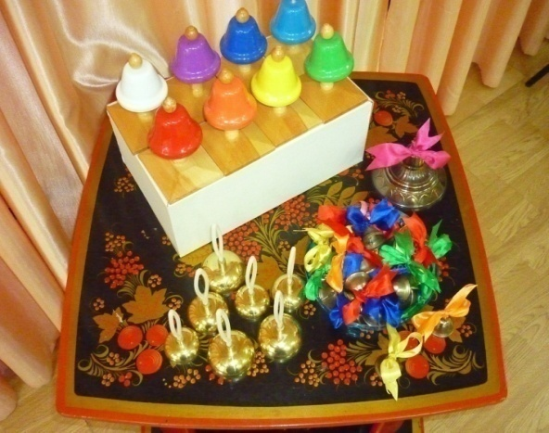
Музыкальные треугольники,маракасы, кастаньеты,
румбы,рубель,шейкер,колокольчики(2013 год)

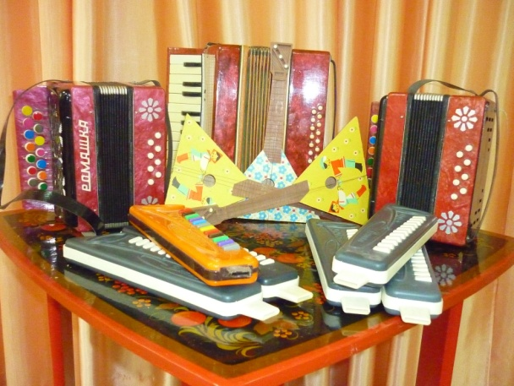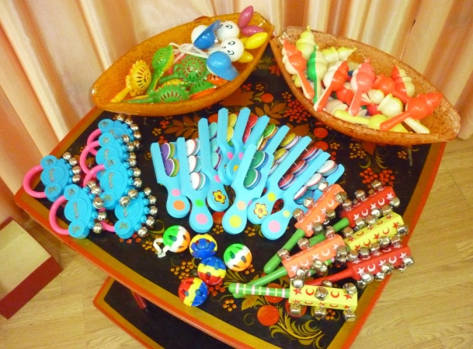
Детские гармошки, аккордеон, духовые гармоники,погремушки,бубенцы.

Картотека музыкальных инструментов, картотека загадок и стихов о музыкальных инструментах,
Коллекция музыкальных инструментов в миниатюре.

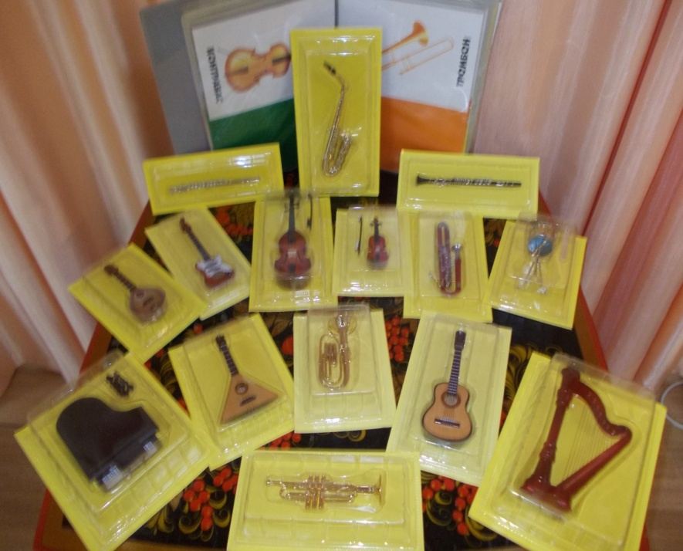

Дидактические игры.
